TP4 : Classification bayésienne

# 1 Prétraitement : calcul de la couleur moyenne d’une image

Pour calculer la couleur moyenne d’une image, il nous faut dans un premier temps obtenir un niveau de couleur normalisé pour chaque pixel. Ensuite on peut faire une moyenne. On travaille uniquement avec R et V car B est déductible.

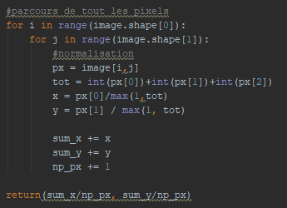

Le résultat obtenu nous montre que la couleur moyenne n’est pas une caractéristique suffisamment discriminante

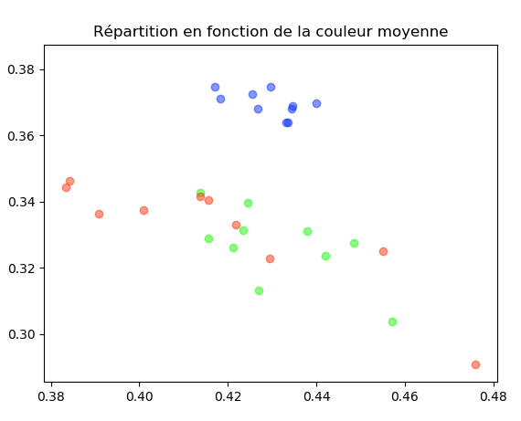

# 2 Estimation de la vraisemblance de chaque espèce de fleurs

# 3 Classification : Décision par maximum de vraisemblance

# 4 Probabilité à priori

# 5 Généralisation